

Regionalverband Rhein-Erft & Euskirchen e.V.

**Kindertagesstätte und Familienzentrum Firmenich**

Zum Sportplatz 1, 53894 Mechernich

Tel: 02256 / 3585 Handy: 0173 8514105

kita-firmenich@awo-bm-eu.net

**Verpflegungskonzept**

**der AWO Kita und Familienzentrum**

**Firmenich**

**Gültig für Haus 1 und Haus 2**

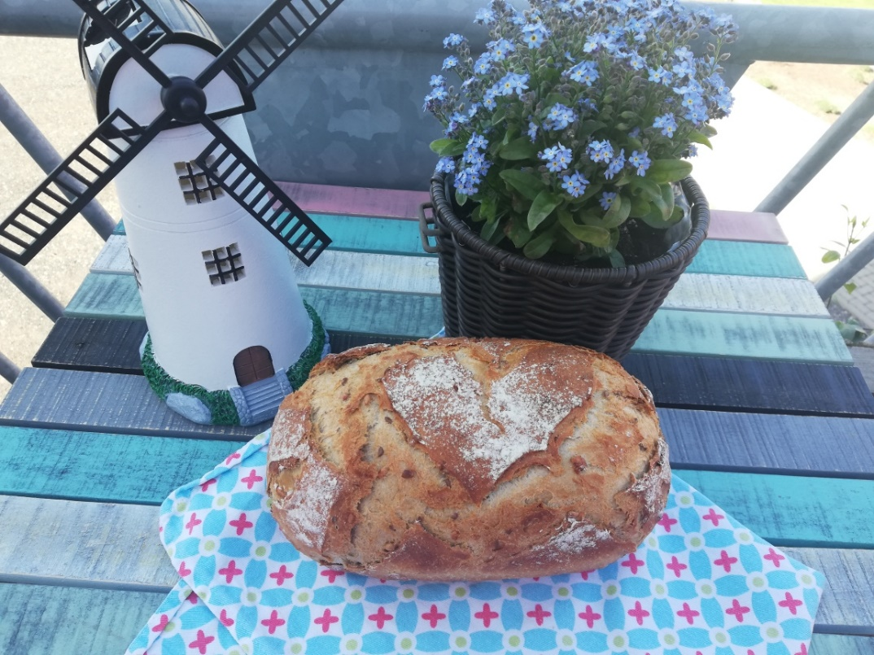

**1.Einleitung, Ziele, Zielgruppen**

**2.Verpflegungsaufgabe**

**3.Pädagogisches Ernährungskonzept**

**4.Qualitätssicherung**

**1.Einleitung, Ziele, Zielgruppen**

In unseren beiden Einrichtungen betreuen wir täglich insgesamt um die 130 Kinder.

Da eine frische, vitalstoffreiche Ernährung Grundvoraussetzung für ein funktionierendes Immunsystem ist, kochen wir selbstverständlich selbst. Ebenfalls liegt ein großer Schwerpunkt unserer pädagogischen Arbeit daher im Bildungsbereich der „Gesundheitsfürsorge- und vorsorge“.

In unseren beiden Einrichtungen werden Kinder im Alter von 10 Monaten bis zum Schuleintritt versorgt. Die Einrichtung ist in der Regel zuckerfrei. Die Kinder erhalten ein Frühstück, ein Mittagessen und einen Nachmittagssnack.

Bei der Zubereitung der Speisen richten wir uns nach den Standards der DGE (Deutsche Gesellschaft für Ernährung)

1x wöchentlich werden wir vom REWE Center in Kommern beliefert. Zusätzlich erhalten wir - nach Bedarf - Ware von der Firma Woga aus Zülpich.

Wir achten sehr darauf, regionale und saisonale Produkte einzukaufen – demnach gestaltet sich auch unser Speiseplan.

Bei der Zubereitung der Mahlzeiten achten wir auf eine fettarme Zubereitung, ebenfalls bieten wir Geflügelfleisch und Rindfleisch an. Bei wenigen Gerichten greifen wir auf Schweinefleisch zurück.

Die kulturellen und religiösen Hintergründe unserer Kinder, sowie mögliche Allergien oder Unverträglichkeiten werden selbstverständlich im Rahmen der uns zur Verfügung stehenden Möglichkeiten berücksichtigt.

Wir sehen es als unsere Aufgabe an, den Kindern bei dem Aufbau eines positiven Körperbewusstseins zur Seite zu stehen.

An erster Stelle steht hier, dass wir kein Kind zur Nahrungsaufnahme zwingen – wir laden es jedoch zum probieren ein.

Die Kinder sollen lernen, bewusst wahrzunehmen, wann z.B. der Bauch voll ist oder sie Durst haben.

Auch die pädagogischen Mitarbeiter fungieren als Vorbilder. Sie essen und trinken beim Frühstück und Mittagessen die gleichen Lebensmittel, wie die Kinder.

**2. Verpflegungsaufgabe**

**Das Frühstück**

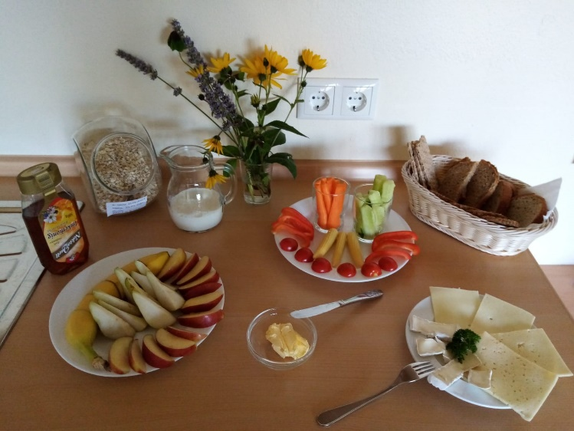

Das Frühstück besteht aus einem reichhaltigen Buffet mit Getränken, welches für die Kinder appetitlich angerichtet ist und zum Zugreifen einlädt.

Eine anregende Tischdekoration gehört selbstverständlich dazu.

Die Frühstückszeit ist von 7.00 Uhr bis ca. 10.00 Uhr. Die Kinder bedienen sich individuell am Buffet - auch mehrmals.

Eine Mitarbeiterin der Gruppe ist täglich für das Frühstück zuständig, ebenfalls begleitet sie die Kinder am Frühstückstisch und frühstückt mit Ihnen zusammen.

Unsere Grundsätze beim Frühstück:

* Wir richten die Lebensmittel appetitlich an
* Um 10.00 Uhr wird das Frühstück beendet
* Es gibt eine tägliche Tischdekoration der Jahreszeit entsprechend
* Das Grundfrühstück besteht aus Schwarzbrot, Roggenbrot, Mehrkornbrot, Knäckebrot, Aufbackbrötchen (Mehrkorn) , Zwieback, Vollkorntoast, einem Gemüseteller, einem Obstteller sowie verschiedenem Käseaufschnitt
* Zusätzlich gibt es jeden

Montag: Müsli, Joghurt, Haferflocken, zuckerfreie Cornflakes, Honig (ab 2 Jahre) und Marmelade

* Dienstag: Wurstaufschnitt in Form von Salami, Kochschinken oder Pute
* Mittwoch: gekochte Eier, Rührei, Omelett, etc. unter anderem von „unseren“ Hennen
* Donnerstag: Wurstaufschnitt in Form von Salami, Kochschinken oder Pute, nach Bedarf verschiedene Dips oder vegane Brotaufstriche

Freitag: Buntes Allerlei (zwecks Nachhaltigkeit)

* Die Mitarbeiter frühstücken das Gleiche wie die Kinder

Die monatliche Pauschale für das Frühstück beträgt 12,00 €

**Das Mittagessen**

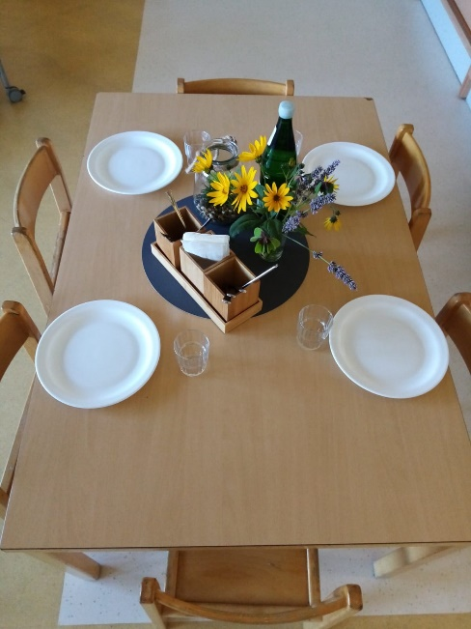

Unter Berücksichtigung der Lebensmittelhygiene wird von Montag bis Freitag ein reichhaltiges Mittagessen für die Kinder zubereitet. Im Schnitt bieten wir täglich 60 Mittagessen pro Haus an – und dies bei 20 bis 22 Verpflegungstagen im Monat.

**Haus 1:**

Das Mittagessen wird von unserer Köchin Frau Schmitz von Montag bis Donnerstag zubereitet. Freitags kocht Frau Müller für die Kinder.

**Haus 2:**

Das Mittagessen wird von unserer Köchin Frau Fischer Montag und Dienstag, sowie Donnerstag und Freitag zubereitet. Mittwochs kocht Frau Riese-Fricke für die Kinder.

Der Speiseplan wird unter Berücksichtigung aller Kinderwünsche in Kombination mit den DGE Standards von Frau Schmitz für beide Häuser erstellt.

Das Mittagessen wird in einem Kombi Dämpfer täglich schonend zubereitet. Gemüse bleibt beispielsweise bissfest und behält seine natürliche Farbe – das Auge isst schließlich mit.

Wir kochen nach DGE Standards, welche folgenden Rhythmus vorsehen:

1x in der Woche gibt es ein Mittagessen mit Fleisch

3x in der Woche gibt es ein vegetarisches Mittagessen

1x in der Woche gibt es ein Mittagessen mit Fisch

2x in der Woche gibt es Obst zum Nachtisch

Das Frühstücksbuffet, ebenfalls der Obst – und Gemüseteller werden gegen 10.00 Uhr abgeräumt.

So bekommt der Magen eine bewusste Pause von ca. 2 Stunden, bevor es mit dem Mittagessen weitergeht.

Die Uhrzeit und die Dauer des Mittagessens werden individuell geplant und variiert in den Gruppen. Beispielsweise ist ein wichtiger Faktor in der Krippe das Alter der Kinder. Je nach Altersstruktur oder auch Müdigkeit der Kinder findet das Essen zwischen 11.30 Uhr und 12.00 Uhr statt.

In der Regel essen alle Kinder der Regel- und der U3-Gruppe gegen 11:45 Uhr.

Das Mittagessen wird in den jeweiligen Gruppenräumen eingenommen.

Die einzelnen Komponenten werden in Schüsseln in der Küche umgefüllt.

Wenn die Anzahl der Mittagstische in den Gruppen es zulässt, erhält jeder Tisch eine Thermoschüssel mit der entsprechenden Komponente (Z.B. Fleisch, Kartoffeln, Salat)

An den Tagen, an denen es einen Auflauf zum Essen gibt, steht eine Auflaufform auf dem Küchenwagen. Je nach Alter bedienen sich die Kinder hier selbstständig am Mittagessen.

Die Kinder können sich das Essen somit selber auffüllen und greifen – ohne Zwang – zu.

Begleitet werden die Kinder durch die pädagogischen Mitarbeiter und erhalten bei Bedarf die nötige Hilfestellung.

Unsere Grundsätze beim Mittagessen:

* Wir richten die Lebensmittel appetitlich auf den Tischen an
* Alle Kinder und Mitarbeiter haben einen gemütlichen Platz am Mittagstisch
* Es gibt einen Tischdienst (2 Kinder pro Gruppe), welcher die Tische eindeckt und abräumt.
* Ein Besteckkorb steht auf jedem Tisch, die Kinder nehmen sich selbstständig das Besteck. Auch werden die Trinkgläser mittig vor den Teller gestellt, damit wir den Kindern ihre favorisierte Händigkeit (Rechtshänder oder Linkshänder) nicht vorgeben
* Auf jedem Tisch stehen – nach Möglichkeit - alle Komponenten
* Die erste Portion füllt die Fachkraft den Kindern auf , anschließend bedienen sich die Kinder selbstständig
* Die Kinderwünsche werden 1x im Monat auf Gruppenebene abgefragt und fließen dann in den Speiseplan mit ein
* Der Nachtisch ist als solcher zu sehen und nicht als Nachmittagssnack

Die monatliche Pauschale für das Mittagessen berechnen wir wie folgt:

Kinder, die an 1 Tag in der Woche in der Kita essen = 12 €

Kinder, die an 2 Tagen in der Woche in der Kita essen = 24 €

Kinder, die an 3 Tagen in der Woche in der Kita essen = 36 €

Kinder, die an 4 Tagen in der Woche in der Kita essen = 48 €

Kinder, die an 5 Tagen in der Woche in der Kita essen = 60 €

Der Jahresbeitrag (Frühstück und Mittagessen) wird auf 12 Monate umgelegt – daher wird auch die Urlaubszeit (3 Wochen im Sommer und unsere Schließung über Weihnachten) durchgezahlt.

**Der Nachmittagssnack**

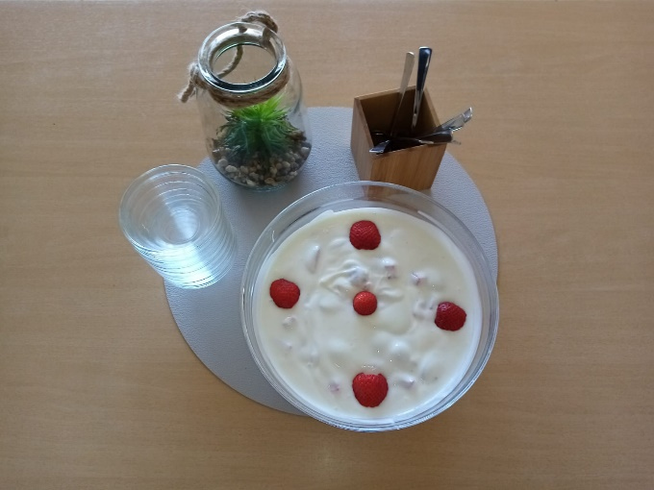

Der Nachmittagssnack wird täglich zwischen 14.00 Uhr und 14.30 Uhr gemeinsam mit den Kindern und Mitarbeitern der Gruppe eingenommen, ebenfalls variiert er täglich.

Es kann Rohkost mit Dip, Obst, Knäckebrot, Müsli, Joghurt, Zwieback, Energiebällchen oder z.B. Trauben- Käse Spieße sein.

Da wir hier auf Nachhaltigkeit achten, bieten wir jeden Freitag ein „Buntes Allerlei“ an – hier werden die übrig gebliebenen Lebensmittel der Woche aufgebraucht.

Im Gegensatz zum Frühstück und zum Mittagessen, wird für den Nachmittagssnack keine Pauschale berechnet.

Hier bringen die Eltern wöchentlich Lebensmittelspenden mit.

Im Eingangsbereich der Kita hängen jede Woche die einzelnen Zutaten aus, welche wir für einen ausgewogenen Snack am Nachmittag benötigen. Hier freuen wir uns über verschiedene Spenden wie saisonales Obst und Gemüse, Milch, Mehl und Eier (Vollkornwaffeln), Haferflocken, Honig, verschiedene Saaten, usw.

Aufgrund der Einhaltung der Kühlkette wird z.B. Joghurt und Aufschnitt auch für den Snack weiterhin von der Kita besorgt.

Unsere Grundsätze beim Nachmittagssnack:

* Es gibt eine tägliche Tischdekoration der Jahreszeit entsprechend
* Wir richten die Lebensmittel appetitlich auf den Tischen an
* Alle Kinder und Mitarbeiter haben einen gemütlichen Platz am Esstisch

Wasser und Früchtetee stehen den Kindern die gesamte Tageszeit zur Verfügung. Jedes Kind hat ein eigenes Glas / Becher welcher mit Namen und Foto beschriftet ist. In der Krippengruppe bringt jedes Kind einen Becher von zu Hause mit.

Das Frühstück, Mittagessen und der Snack werden von den Eltern finanziert.

**3.Pädagogisches Konzept**

Im Eingangsbereich – direkt gegenüber der Eingangstüre – hängt der Speiseplan für die Kinder aus. Hier sind die einzelnen Komponenten mit Bild und Schrift aufgelistet.

Der erste Weg führt morgens somit direkt zum Speiseplan.

An den Tagen, an denen es eine Fleischkomponente gibt, ist zusätzlich die Tierart bildlich dargestellt. (Z.B. Foto von Huhn oder Rind)

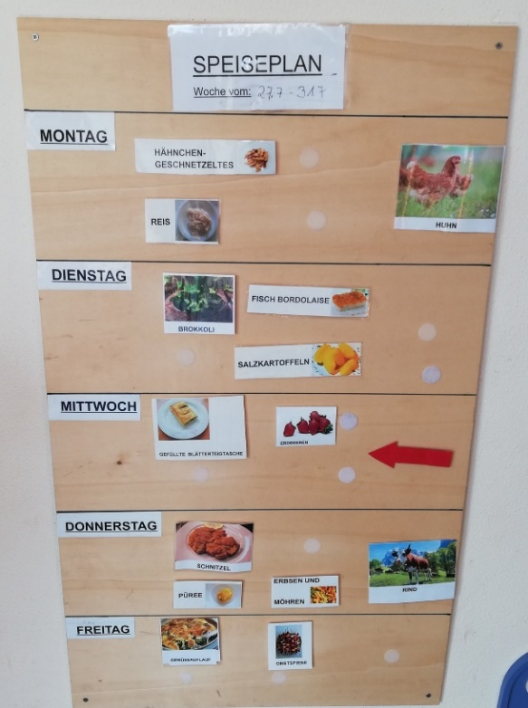

Ebenfalls hängt der Speiseplan noch einmal in Schriftform aus. Hier sind die Allergene benannt und die einzelnen Speisen mit eben diesen für die Eltern gekennzeichnet.

Wir betrachten das Frühstück, das Mittagessen sowie den Nachmittagssnack als „Lernort Mahlzeit“.

Die Mahlzeiten werden von einer oder mehreren Mitarbeitern der Gruppe begleitet. Dabei bieten sie den Kindern ihre Hilfestellung, bei Bedarf, an.

Sie finden in angenehmer und entspannter Atmosphäre statt und es wird den Kindern Raum und Zeit gegeben, um miteinander ins Gespräch zu kommen. Auch wird hier die Selbstständigkeit der Kinder in verschiedenen Bereichen unterstützt. Sie lernen z.B. ein Brot mit Margarine zu bestreichen – das ist am Anfang ganz schön schwer.

Ebenfalls muss sich gegenseitig geholfen werden „Kannst Du mir bitte den Frischkäse reichen“ – die Kinder lernen wie wichtig ein wertschätzender und respektvoller Umgang miteinander ist.

Wir verfügen auf beiden Außengeländen über ein Hochbeet, welches wir jährlich neu mit den Kindern bepflanzen.

Hier wachsen z.B. Möhren, Gurken, Zucchini, Salate, Porree, Petersilie, Schnittlauch und Tomaten.

Auch pflanzen wir Kartoffeln in Kartoffelsäcken mit Sichtfenster ein, so können die Kinder die Knollenbildung in den verschiedenen Stadien des Wachstums beobachten.

Seit März 2022 findet – in beiden Häusern – eine sogenannte Garten AG statt. Hier wird mit den Kindern gesät, das Hochbeet gepflegt, die Pflanzen gegossen, und vieles mehr zum Thema Ernährung gemeinsam mit den Kindern erarbeitet.

Das Haus 2 (Satzveyerstraße 10) hat seit April 2022 ein Hühnergehege. Hier leben in artgerechter Haltung insgesamt drei Hennen und ein Hahn in einem extra für Sie abgezäunten Bereich.

Die gelegten Eier können die Kinder (im Wechsel beide Häuser) morgens aus den Nestern nehmen.

Diese werden dann für das Mittagessen oder das Frühstück zubereitet. (Die Ausgabe erfolgt im durchgegartem Zustand)

Im Rahmen von pädagogischen Angeboten besuchen wir mit den Kindern über das Jahr verteilt z.B. den Krewelshof im Ort und kaufen im örtlichen Landmarkt ein.

Die Kinder werden zur Zubereitung von Speisenangeboten nach Bedarf hinzugezogen. Hier kann eine 1:1 Betreuung in der Küche erfolgen. Z.B. kann ein Kind unserer Köchin beim Zubereiten des Mittagessens helfen.

Ebenfalls besteht die Möglichkeit, pädagogische Angebote rund um das Thema Ernährung in einer Kleingruppe anzubieten.

Von der Herstellung von Marmelade, über das Zubereiten von Gemüsesuppe oder die Zubereitung von Teig für Vollkornwaffeln ist alles dabei.

Weiterhin werden Kochkurse für Eltern und Kinder im Rahmen des Familienzentrums angeboten. Regelmäßige Themen sind hier unter anderem: „Snacks to go“, „Party Snacks“, „Wir kochen gemeinsam zu Jahreszeiten und Festen“, usw.

Eine „Back AG“ für Kinder ist ebenfalls ein fester Bestandteil unserer pädagogischen Angebote. Hier können die Kinder sich – neben der Zubereitung verschiedener Speisen – ihre eigene Kochschürze, eine Kochhaube oder einen Einkaufsbeutel gestalten.

Auch Infoveranstaltungen bieten wir in regelmäßigen Abständen für unsere Eltern oder Interessierte an.

Mögliche Themen sind hier:

* Alle Fragen rund um das Thema Säuglings – und Kleinkindernährung
* Ein Kindgerechter Speiseplan
* Einkaufstraining im Supermarkt (Einzelne Verpackungen werden ganz genau unter die Lupe genommen)
* Die Ernährungspyramide

Neben all den gesunden Angeboten, darf auch manchmal geschlemmt werden: Zu den Geburtstagen dürfen die Kinder mitbringen, worauf sie Lust haben. Kuchen, Muffins, Eis (Kühlkette muss eingehalten werden!), Waffeln – hier ist (fast) alles erlaubt.

Wer lieber auf eine gesunde Alternative zurückgreifen möchte, kann gerne frische Brötchen, Obstspieße oder Rohkostplatten mit Dip zur Geburtstagsfeier mitbringen.

**Die Rolle der Mitarbeiter**

Alle Mitarbeiter der Kita nehmen hier- in Bezug auf die Verpflegung- eine ganz besondere Rolle ein.

Von der Köchin bis zur Fachkraft sind sich alle Ihrer Vorbildfunktion im Bereich der gesunden Ernährung bewusst.

Die Aufgabe jedes einzelnen Mitarbeiters ist:

* Wir unterstützen alle Kinder in ihrer Selbständigkeit, d.h. wir unterstützen individuell jedes Kind dabei, mit Besteck umzugehen, Getränke ein zu gießen und Essen auf zu füllen
* Wir zwingen niemals ein Kind zum Essen – laden jedoch zum Probieren ein
* Jedes Kind entscheidet selber was und wieviel es von den angebotenen Lebensmitteln essen möchte
* Wir nehmen das gleiche Essen ein wie die Kinder
* Wir essen immer im Sitzen am dafür vorgesehenen Essenstisch
* Wir vereinbaren mit den Kindern gemeinsame Tischregeln
* Wir begleiten die Gespräche am Tisch

In regelmäßigen Abständen, jedoch mindestens einmal jährlich, wird der Bereich „Gesunde Ernährung und deren Umsetzung“ in unserer Kita in einer Dienstbesprechung mit allen Mitarbeitern evaluiert.

Die dann getroffenen Maßnahmen fließen wiederum in das Verpflegungskonzept mit ein.

**4. Qualitätssicherung**

Die Qualitätssicherung spielt natürlich eine große Rolle

Unsere Einrichtung verfügt über ein im Qualitätsmanagement integriertes HACCP Konzept.

Dieses Konzept beinhaltet – neben HACCP und der Lebensmittelhygiene - folgende begleitende Dokumente:

1.Der Hygieneplan

Der Hygieneplan regelt die tägliche Reinigung der Küchengeräte als auch der Arbeitsoberflächen, sowie die Reinigung der Schränke, Kühlgeräte und Böden. Die Reinigung wird täglich mit Hdz. dokumentiert.

2.Die laufende Lieferantenbewertung

Bei Wareneingang der Firma REWE Center Kommern und WOGA wird die Ware stichprobenartig mit einem speziellen Thermometer nach geforderter Temperatur gemessen.

Die Temperatur wird dokumentiert.

Ebenfalls führt die Mitarbeiterin eine Sichtkontrolle auf Produktqualität durch (Sind alle Packungen verschlossen, MHD nicht abgelaufen, Obst und Gemüse einwandfrei und frisch, etc.)

Bei Abweichungen wird die Ware nicht angenommen.

3.Das Eigenkontrollsystem, Temperaturkontrollen und Lagerung

Täglich wird die Temperatur der Kühlgeräte, sowie der Tiefkühlgeräte gemessen. Die Messungen und eventuelle Regulierungen werden dokumentiert. Das Thermometer (Messgerät) wird jährlich kalibriert oder erneuert.

4.Das Eigenkontrollsystem, Ausgabetemperatur und Rückstellproben:

Die Ausgabetemperatur der einzelnen Komponenten muss mindestens +65 Grad betragen. Von den kritischen Lebensmitteln werden täglich Rückstellproben genommen, die mindestens 7 Tage aufbewahrt werden. Die Kontrolle ist durch das Handzeichen der Mitarbeiter nachvollziehbar.

In regelmäßigen Abständen kommt das Gesundheitsamt – unangemeldet – zur Lebensmittelüberwachung.

Ebenfalls werden wir von einem Schädlingsbekämpfer betreut.

Da wir selber kochen, ist es eine gesetzliche Vorgabe, dass alle drei Monate ein Schädlingsbekämpfer die Küche, sowie alle Räume in denen Lebensmittel gelagert werden, auf Schädlinge überprüft und spezielle Schädlingsfallen aufstellt.

Auch verfügt das Küchenpersonal über angemessene Arbeitskleidung, Kopfbedeckung und Schürze sowie Sicherheitsschuhe.

Für alle Mitarbeiter der Einrichtung findet eine Erstbelehrung gemäß § 43 Abs. 1 Infektionsschutzgesetz (IfSG) im Gesundheitsamt statt. Inhalte sind hier HACCP, Lebensmittelhygiene und Infektionsschutzgesetz. Jährlich wird diese Belehrung aufgefrischt.

**Erklärung:**

**HACCP** = AUF DEUTSCH: Risiko-Analyse Kritischer Kontroll-Punkte

Die **Lebensmittelhygiene** ist der Bereich der [Hygiene](https://flexikon.doccheck.com/de/Hygiene), der sich mit der Produktion, Lagerung, Verarbeitung und Zubereitung sowie dem Verkauf und Verzehr von [Nahrungsmitteln](https://flexikon.doccheck.com/de/Nahrungsmittel) beschäftigt

**Zuständigkeiten:**

Unsere HACCP Beauftragte ist Nadine Schümann

Unsere Ernährungsbeauftragte ist Nadine Schümann

Sollten Sie Fragen zu den beiden Bereichen haben, so sprechen Sie mich oder die Beauftragten gerne an.

Dieses Konzept wird jährlich überarbeitet und ggf. aktualisiert.

Erstellt von: Nadine Schümann,

-Einrichtungsleitung -

Stand: 05.10.2024